TESTING DE SOFTWARE (posterior a la implementación)
Testing. Proceso destructivo cuyo objetivo es encontrar defectos. Podemos asumir de base que una parte del sw por más trivial que sea presenta errores o defectos para posteriormente poder resolverlos y contribuir a la calidad del sw.

En testing de software, la distinción entre software trivial y no trivial se usa para clasificar la complejidad del sistema que se está desarrollando o probando.
Un software trivial es aquel con funcionalidad simple y pocos casos de prueba, que puede verificarse fácilmente y de forma completa; en cambio, un software no trivial tiene lógica más compleja, múltiples interacciones o módulos, y requiere estrategias de testing más estructuradas y exhaustivas.

¿Cuánto testing es suficiente? en un sw no trivial lleva un tiempo extremadamente largo por la cantidad de combinaciones de valores para ejecutar las funcionalidades.
Se busca garantizar la prueba de todas las pruebas posibles → según criterios.

Ambientes ágiles apunta a la automatización de las pruebas. ✅Costos y repetición.

Diferencia ERROR o DEFECTO: diferencia clave.
Ambos son fallas en el producto de sw.
Los diferencia el momento en el que se encuentran o se producen.

Error: se encuentra en la etapa que lo generó.
Defecto: se encuentra en una etapa posterior a la que se generó la falla.

Chat gpt
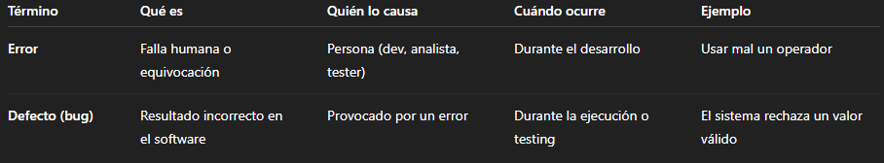

Proceso del testing
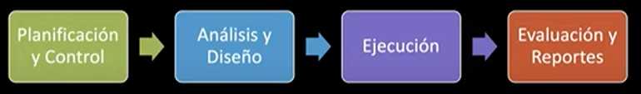
Nos enfocamos en la etapa del análisis y diseño de los casos de prueba. Sirven como guía para la ejecución y luego obtener una retroalimentación mediante la evolución y reportes.

Niveles de testing:
- Testing unitario (desarrollador): objetivo es proveer de un mecanismo de verificación de la comprensión de la funcionalidad que estoy desarrollando. Etapa de implementación.
- Testing de integración (tester): si buscamos encontrar defectos. Prueba las interfaces a nivel boundary o fronteras entre componentes del sistema. Defectos en las integraciones de los componentes a nivel de sistema, subsistema, clases o métodos de clases.
- Testing de sistema (tester): probamos una funcionalidad ya implementada en su totalidad a través de ciertos caminos o escenarios.
- Testing de aceptación (cliente): el objetivo es verificar que el sistema cumple con los requisitos del usuario o cliente. Generar un acostumbramiento al producto nuevo que está por salir a producción. Esperamos que no se encuentren defectos.

Criterio económico: maximizar la cantidad de defectos encontrados minimizando el esfuerzo requerido.
Estrategias: se debe seguir una serie de pasos o condiciones que se deben ejecutar para poder garantizar que el resultado esperado sea o no igual al resultado obtenido y de esa forma encontrar defectos.
- Caja negra: analizamos en términos de entradas y salidas ya que no tenemos el detalle de la implementación. Cuales son las entradas que una funcionalidad puede tener y elegir los valores con los cuales voy a ejecutar la funcionalidad y voy a comparar las salidas obtenidas con las esperadas.
  - Métodos basados en especificaciones:
    - Partición de equivalencias: analizar primero cuáles son las condiciones externas (entradas y salidas posibles) que van a estar involucradas en el desarrollo de una funcionalidad.
      - 1: identificar clases de equivalencias válidas y no válidas.
Las clases de equivalencia son los subconjuntos de valores que puede tomar una condición externa y que cualquier valor que tome ante la ejecución de la funcionalidad produce un resultado equivalente.
      - 2: identificar casos de prueba
    - Análisis de valores límites (particularidad de partición de equivalencias): variante de la partición de eq., en vez de seleccionar cualquier elemento como representativo de una clase de equivalencia, se seleccionan los bordes de una clase.
  - Métodos basados en la experiencia:
    - Adivinanza de defectos:
    - Testing exploratorio:
- Caja blanca: podemos ver el detalle de la implementación. Lo vamos a tener en cuenta a la hora de diseñar el caso de prueba para garantizar la cobertura.
Se busca combinar porque las dos tienen sus pro y sus contras.

